27. Oktober 2020

BGN
BelhiGruppen Nepal

Safepad™, det genanvendelige menstruationsbind, der styrker nepalesiske kvinder - produceres nu også i Nepal
Projektet i et glimt
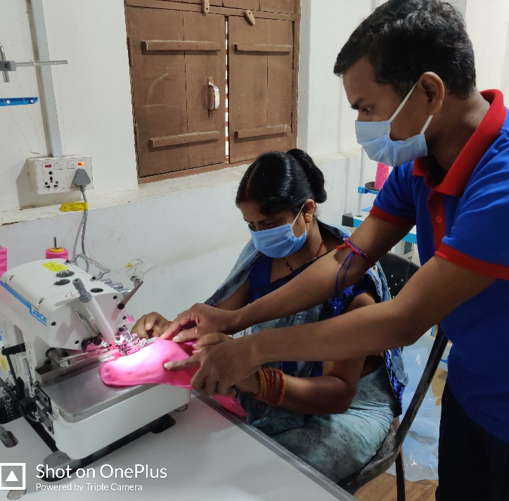
Safepad produktionen i Nepal er baseret på en aftale mellem SEIT Nepal, Real Relief Danmark og BGN Danmark. Som et resultat heraf vil nepalesiske skolepiger og kvinder drage fordel af, at Safepad, det unikke genanvendelige menstruationsbind fra Real Relief, nu også er tilgængeligt i Nepal.
Formel struktur og nøglepersonerne bag
Som en del af aftalen er virksomheden Safepad Nepal Pvt. Ltd. i Dhanusha blevet registreret og Safepad Production Center i landsbyen Belhi, nær Janakpur, er blevet oprettet. Centret producerer Safepad under licens fra Real Relief. Derudover vil Centeret fortsætte med menstruationshygiejne- og bevidsthedskampagner i samarbejde med en sundhedsklinik i Belhi, der drives af SEIT. Amit Kumar Sah, formand for SEIT, og Guru Prashant fra sundhedsklinikken i Belhi, er overordnet ansvarlige for Safepad projektet i Nepal. Ansvaret for den daglige drift af centret og markedsføring er betroet Priyanka Thakur og Kavita Shah. Tilsyn og anden hjælp vil blive ydet af Trine Angeline Sig, administrerende direktør i Real Relief og den ansvarlige opfinder og udvikler af Safepad. Flemming Topsøe, formand for BGN, har deltaget i planlægningen og sikret opstart finansieringen.
Produktet
Safepad er et yderst effektivt, genanvendeligt menstruationsbind med permanent antimikrobiel effekt, hvilket betyder, at Safepad reducerer mængden af svampe og bakterier under brug. Denne effekt bevares efter vask, også ved vask med forurenet vand. Med en levetid på mindst to år reducerer Safepad miljøpåvirkningen betydeligt i forhold til brug af engangsbind.
Arbejde på produktionscentret
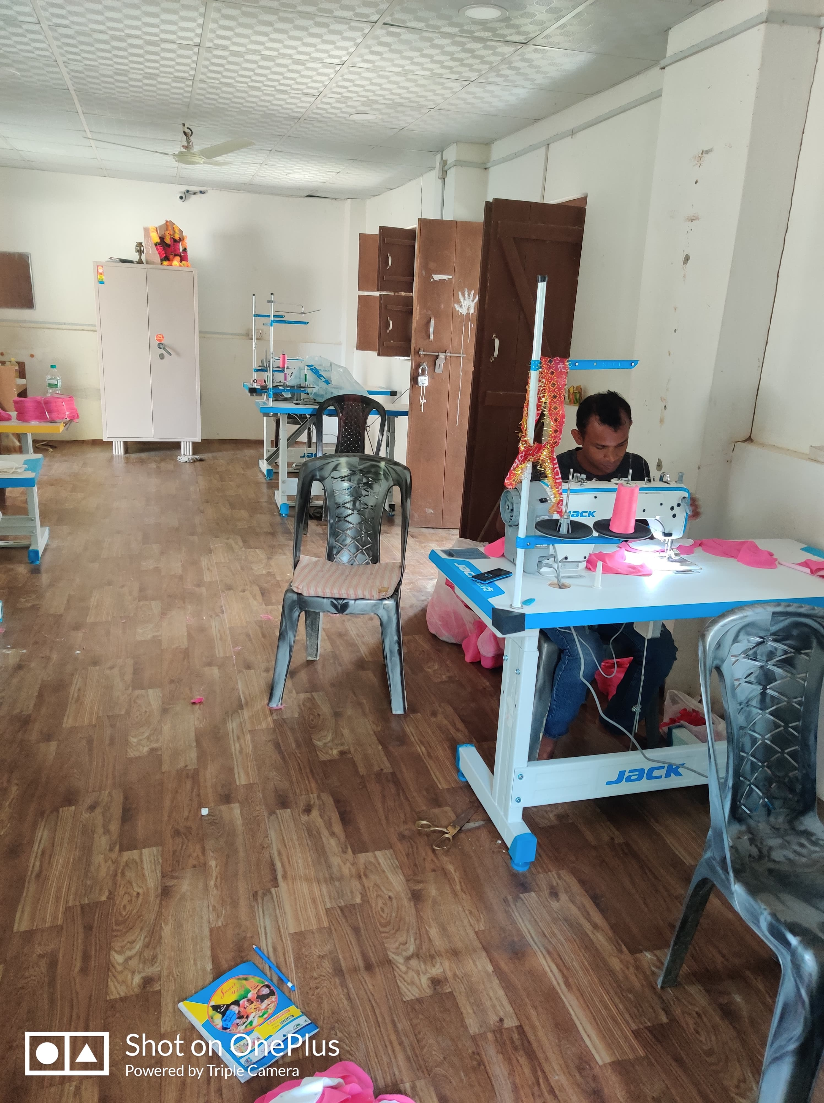
Efter et jobinterview og en eventuel uddannelsesperiode tilbydes nepalesiske kvinder et sy- og emballagejob i produktionscentret. Et job i centret giver dem en regelmæssig indkomst og ved at bidrage til landsbyens udvikling et øget selvværd. Safepad produktionscentret tilbyder de ansatte et sundt og socialt attraktivt arbejdsmiljø. Det inkluderer hjælp og vejledning under graviditet eller sygdom samt andre fordele.
Baggrund og begrundelse
De største barrierer mod en sund menstruationspraksis er manglende opmærksomhed og manglende finansiering. At oprette en bæredygtig forsyningskæde, udvikle menstruationshygiejniske kvalitetsprodukter og at distribuere ordentlig uddannelsesinformation er nøglen til at overvinde disse barrierer. I den sammenhæng er Real Relief brochuren ”My First Period”, der forklarer, hvad menstruation handler om og giver råd og vejledning, oversat til nepalesisk for nepalesiske piger, der har deres første menstruation. Supplerende undervisningsmateriale på nepalesisk er tilgængeligt for undervisere overalt i Nepal.
I betragtning af de mange kulturelle og personlige udfordringer kvinder og unge piger står overfor, er det tydeligt, at en sund menstruationshygiejnisk praksis ikke kun er et spørgsmål om hygiejne, men også er et vigtigt skridt i retning af at beskytte kvinders og pigers værdighed og kropslige integritet. Safepad produktionscentret og organisationerne bag er derfor forpligtede til at sætte menstruationssundhed højere på dagsordenen i Nepal.
Safepad projektet i Nepal vil bidrage til at højne nepalesiske kvinder og skolepigers levefod og til at kræve deres civile, kulturelle, økonomiske og sociale rettigheder og give dem nyt håb og styrke. Kort sagt bidrager projektet til at styrke og ligestille nepalesiske kvinder og skabe en langsigtet økonomisk vækst og samfundsudvikling.
Det bredere perspektiv
Aktiviteterne vil med landsomfattende markedsføring og kommercialisering - ikke kun rettet mod Safepad produktion - blive kendt i et større omfang. Det er et mål med projektet, at det skal ses som et eksempel til efterfølgelse, der har ønskelige afledte effekter i forhold til at afhjælpe fattigdom i landet.
Om SEIT Nepal
Social Eco Innovative Trust er en ikke-profit, ikke-statslig og social udviklingsorganisation, der i landlige, behovsbaserede samfund arbejder med at løfte samfundsøkonomien for befolkningen og forvalte naturressourcerne korrekt. Organisationen har siden 2012 arbejdet inden for landbrug, sundhed, uddannelse, drikkevand og med at styrke kvinder og unge.
SEIT Nepal mener, at Safepad projektet i Nepal vil spille en effektiv rolle i at forbedre menstruationshygiejnen hos den generelle befolkning i Nepal.
http://seitnepal.org.np/introduction
https://www.facebook.com/SEITNepalOfficial
SEIT Nepals formand er Amit Kumar Sah (Tel.: +977 9851187051)
Om Real Relief Denmark
Hos Real Relief UDFORDRER vi – INNOVERER vi – ANVENDER vi. Ved at stille innovative og livsforbedrende produkter og vores ekspertise til rådighed for regeringer, nødhjælpsorganisationer, NGO'er, trosbaserede organisationer og donorer i den private sektor, er vi fast besluttet på at gøre en reel forskel for mennesker i nød.
Hos Real Relief tilbyder vi nøjagtigt det, vi lover. Reel hjælp!
Vi lover regeringer, nødhjælpsorganisationer, NGO'er, trosbaserede organisationer og donorer i den private sektor, at vi til stadighed vil udfordre eksisterende værdikæder for at yde mere hjælp til flere mennesker. Vi vil forny teknologier og gentænke distributionsmetoder og effektivt bruge disse til at opbygge bæredygtige kapaciteter på nødhjælpsmarkedet. Men endnu vigtigere lover vi verden, at vi vil stræbe efter og lidenskabeligt arbejde for at bringe reel hjælp til dem, der har mest brug for det.
Real Relief – et reelt løfte
Flere oplysninger om Real Relief og Safepad™ fås på: www.realreliefway.com eller ved at kontakte: Real Reliefs administrerende direktør, Trine Angeline Sig, på email: ts@realreliefway.com eller mobil: +45 2826 2600
www.facebook.com/realreliefway
www.twitter.com/realreliefway
www.youtube.com/c/realreliefway
www.instagram.com/realreliefway
https://www.facebook.com/Safepad-Nepal-1760005000777515/
Om BGN Denmark
BGN, BelhiGruppen Nepal (www.bgnepal.dk), er en dansk NGO, der arbejder i området omkring landsbyen Belhi, tæt på Janakpur, i Dhanusha Distrikt, provins 2. Belhi og de omkringliggende landsbyer har ca. 10.000 indbyggere. De fleste af BGNs medarbejdere er pensionister, der arbejder som frivillige og bruger deres professionelle og personlige ressourcer til at være med til at udvikle området. Det tætte samarbejde med SEIT er afgørende.
Den overordnede strategi, der koordineres gennem samarbejdet mellem BGN og SEIT, udtrykkes i begrebet BIRD (Belhi Integrated Rural Development). Ideen er, at der kun kan ske fremskridt ved på samme tid at gøre en indsats indenfor alle aspekter af udviklingsprocessen.
Flere oplysninger om BGN (BelhiGruppen Nepal) kan findes på:
www.bgnepal.dk
Formand: Flemming Topsøe, tel.: +45 21332508, email: flemming@topsoefamily.dk

